新 书 推 荐

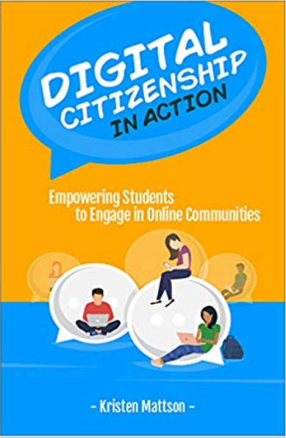
中文书名：《数字公民行动：赋予学生参与网络社区的权利》
英文书名：Digital Citizenship in Action: Empowering Students to Engage in Online Communities
作 者：Kristen Mattson
出 版 社：International Society for Technology in Education
代理公司：ANA/Jessica Wu
页 数：134页
出版时间：2017年10月
代理地区：中国大陆
审读资料：电子稿
类 型：教育研究

内容简介：

多年来，很多关于数字公民的课程都把重点放在“不要做”上：不要轻易分享地址和电话号码；不要随意透漏密码；不要欺负其他学生。不过随后话题方向发生了偏移，很多人问，“为什么我们不能教会孩子们知悉社交媒体的力量?”。于是，数字公民课程的目标便转向了如何教会学生积极塑造自己的品牌，以便他们将来能够在未来的发展中披荆斩棘，脱颖而出，从而获得奖学金和工作机会等等。然而，这两种信息都未能解决公民身份最重要的方面之一，那就是：与他人共同生活。

作为公民，我们有责任回馈社会，为实现社会公正和公平而努力。数字公民课程应该努力向学生展示发展潜力而非存在问题，应该充分展示机会而不是回避风险，应该努力展示团体的成功而不是强调个人的收获。在《数字公民行动：赋予学生参与网络社区的权利》这本书中，您将找到实用的方法来参加数字公民课程，这些课程大部分不以个人责任为重心，而是更多地为学生创造最终成长为参与性公民的机会，积极参与社区的多个层次的活动，并在相互信任的基础上进行互动，从而使他们在互相合作、共同生活的空间中共同成长。

作者简介：

克里斯汀·马特森(Kristen Mattson)是伊利诺伊州奥罗拉市一所高中图书馆媒体中心的主任，她与那里的教师合作，将数字素养、研究技能、创造和创新融入课堂。作为预备学区未来的一个发展方向，她已经接受了预备图书馆员未来的框架，以改变她学校的图书馆空间和实践。她喜欢通过主持网站访问、促进专业发展和管理未来图书馆员的脸书小组来支持图书馆员同行。她的博客地址是drkmattson.wordpress.com。

谢谢您的阅读！

请将反馈信息发至：吴伊裴（Jessica Wu）
安德鲁·纳伯格联合国际有限公司北京代表处
北京市海淀区中关村大街甲59号中国人民大学文化大厦1705室
邮编：100872
电话：010-82449901
传真：010-82504200
Email：jessica@nurnberg.com.cn
网址：http://www.nurnberg.com.cn
微博：http://weibo.com/nurnberg
豆瓣小站：http://site.douban.com/110577/

